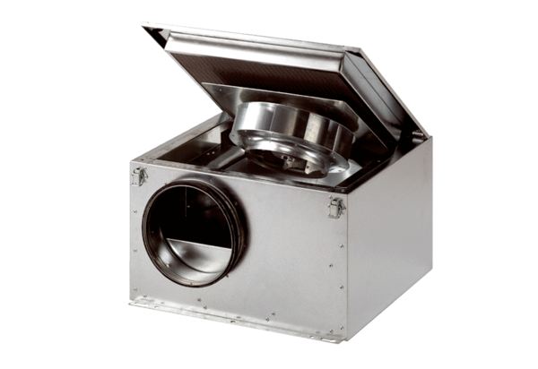Caisson d'air entrant insonorisé ESR 16 SUnité de conditionnement : 1 pièceGamme: C
Numéro de référence : 0080.0228Fabricant : MAICO

